ОТЧЁТ ПО ПРАКТИЧЕСКОЙ РАБОТЕ №7
Тема: «Оптимальная сборка ВТ»

Ход выполнения:
Оптимальная сборка ПК, представлена в таблице 1. Цена данного компьютера ниже 40 тыс. руб. (39400).
Процессор AMD Ryzrn 3 (рис. 1) имеет хорошее соотношение цены и производительности, а также данная версия имеет систему охлаждения в комплекте.
Самая дорогая часть сборки – это видеокарта (рис. 2), выбрана именно эта видеокарта, так как она имеет достаточную производительность.
Материнская плата (рис. 3) выбрана исходя из возможности подключения данного процессора (имеет его сокет), а также поддерживает подключение 2-х плашек DDR4 в двухканальном режиме.
Оперативная память представлена двумя плашками DDR4 по 8Гб. (рис. 4), т.к. данный объём памяти является оптимальным соотношением цены и производительности.
В качестве накопителя выбран SSD на 512Гб. (рис. 5), т.к. использование твёрдотельного накопителя в разы ускоряет компьютер.
Главное требование к блоку питания (рис. 6) – обеспечение питания компонентов без пульсаций и в достаточном объёме с чем представленный БП полностью справляется.
Корпус (рис. 7) был выбран один из самых дешёвых, способных вместить все комплектующие: материнскую плату формата ATX, полноразмерый блок питания, довольно увесистую видеокарту. Имеет 4 порта USB 2.0 и 2 Jeck 3.5 (для микрофона и наушников).
Система охлаждения представлена «боксовой» версией кулера, идущей в комплекте с процессором и 2 вентиляторами идущими в комплекте с корпусом.

Таблица 1 – Оптимальная сборка ВТ
№ | Комплектующее | Тип | Цена, руб.
1 | AMD Ryzen 3 1200 Box | CPU | 5800
2 | MSI GeForge GTX 1050 TI | GPU | 11600
3 | ASUS Prime B350-Plus | Мат. плата | 5200
4 | G.Skill Aegis 16Gb DDR4 | RAM | 9600
5 | Corsair VS 450 | Блок питания | 2600
6 | Digma Run S9 512Gb | SSD | 2300
7 | ExeGate UN-604-UN350 | Корпус | 2300

Преимуществами данной сборки можно считать неплохую производительность при относительно небольшой стоимости. Данный компьютер способен удовлетворить потребности как ребёнка, позволяя ему играть не в самые требовательные игры, так и всевозможным профессиональным деятелям, для которых наличие видеоадаптера играет не малую роль, например, для графических дизайнеров.

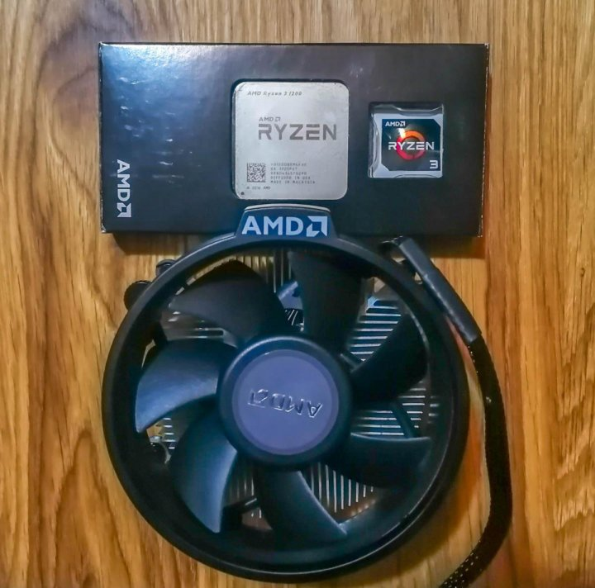
Рисунок 1 – Процессор

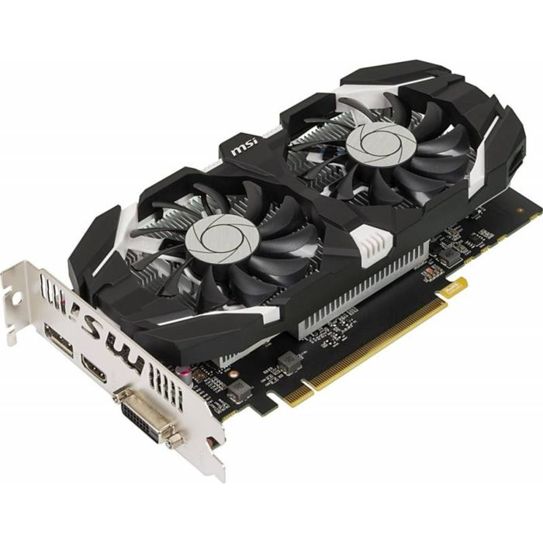
Рисунок 2 – Видеокарта
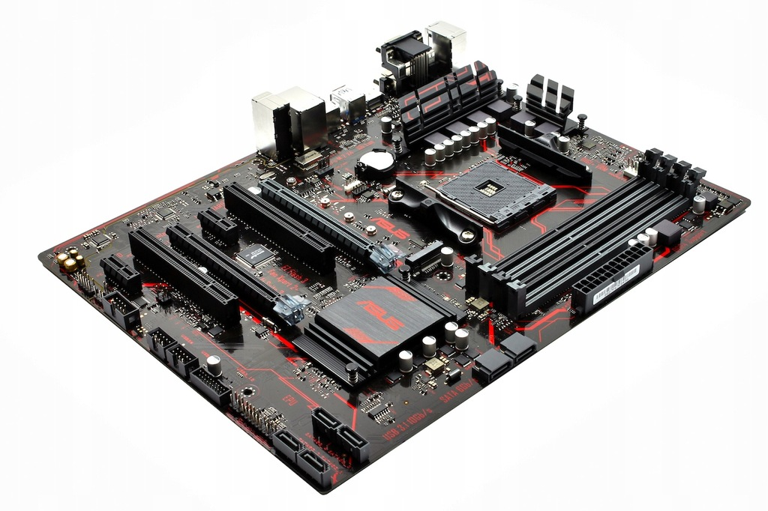
Рисунок 3 – Материнская плата

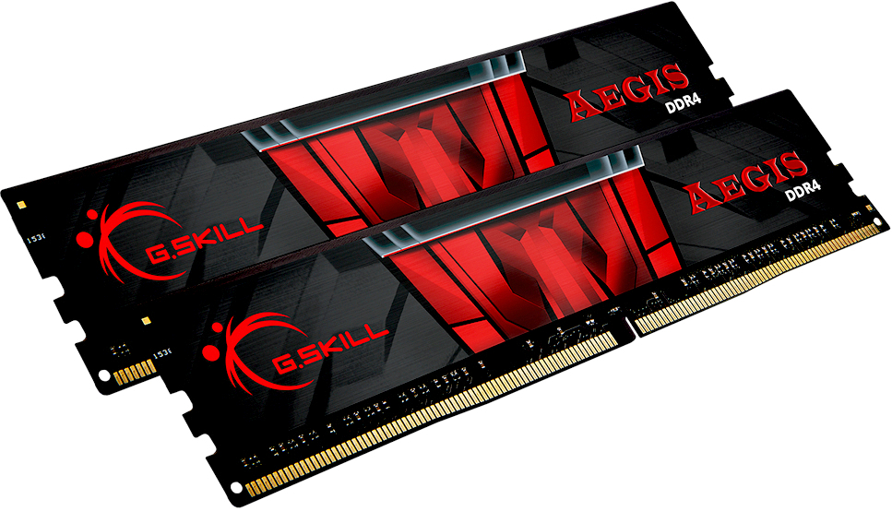
Рисунок 4 – ОЗУ

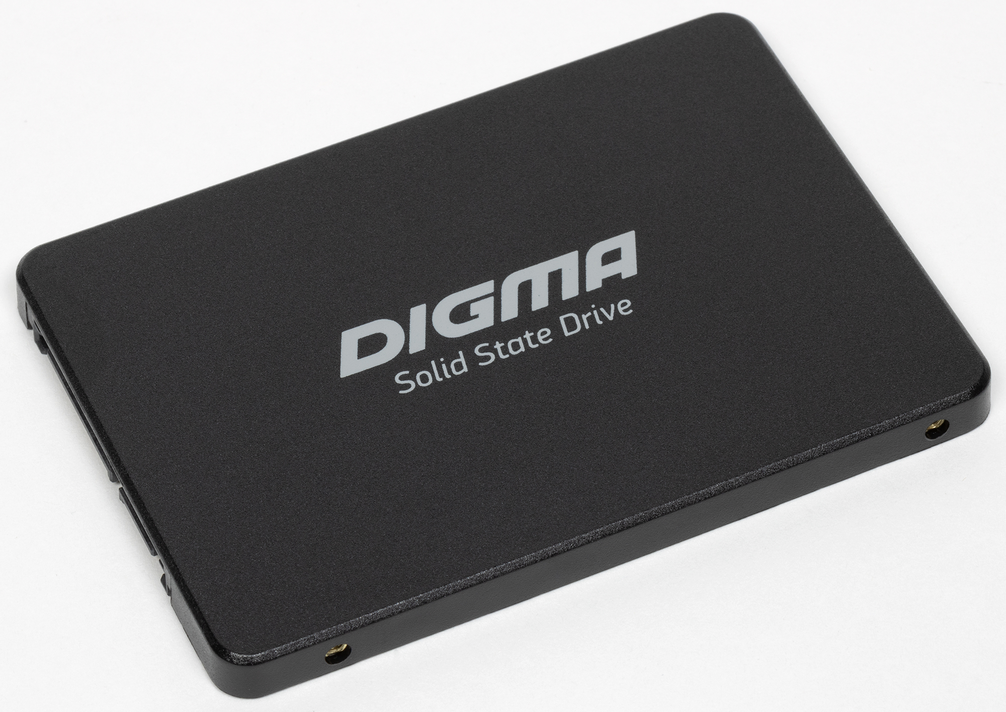
Рисунок 5 – SSD

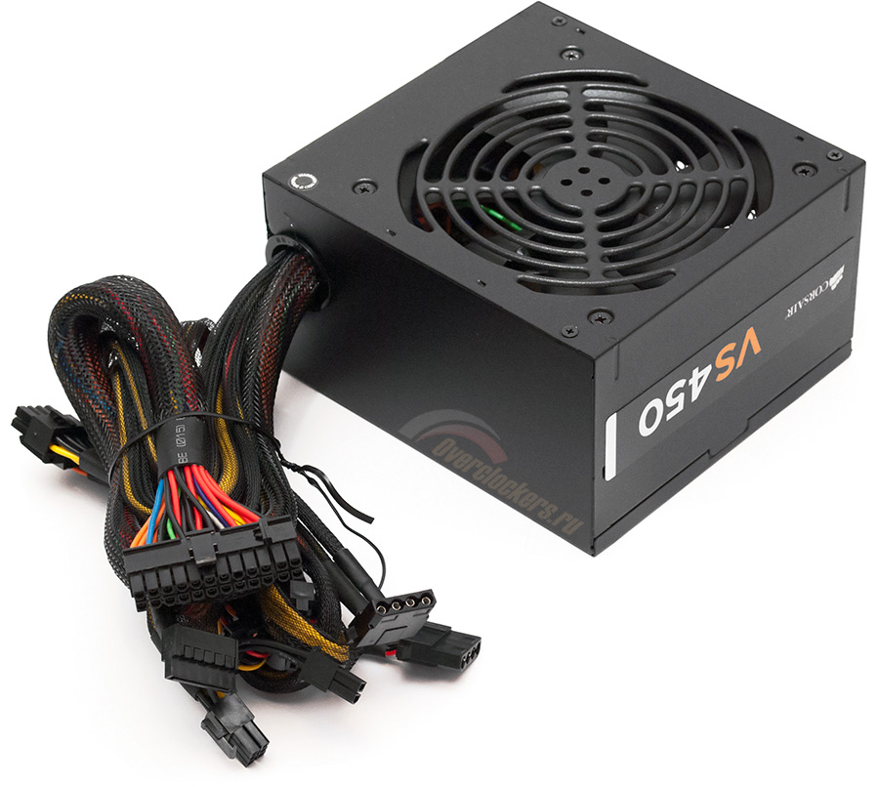
Рисунок 6 – Блок питания

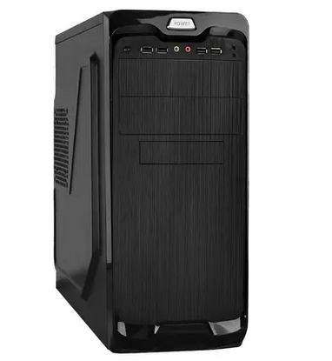
Рисунок 7 – Корпус

